Etika Pengambilan Keputusan
MANAJEMEN DAN ORGANISASI

TUGAS 1
Diajukan sebagai salah satu tugas mata kuliah Manajemen dan Organisasi

KELOMPOK 3 :
Indriana Anjarsari 2401150045
Mutia 2401140030
Madihah Salwa 2401150038
Sari Rahmawati 2401150004
Tri Widarmanti 2401150003
Yudha Ryandieka 2401150030

FAKULTAS EKONOMI DAN BISNIS
UNIVERSITAS TELKOM
2015
Etika Pengambilan Keputusan

- Etika Pengambilan Keputusan
Membangun etika pengambilan keputusan tidaklah mudah, apalagi ketika harus membuat keputusan yang kompleks dan tekanan dari berbagai arah. Setiap kasus tidak selalu mempunyai dimensi etika, maksudnya, setiap persoalan tidak selalu berkaitandengan etika.
Dalam membangun etika pengambilan keputusan dibutuhkan 3 hal, yaitu kesadaran moral, penilaian moral, dan karakter moral.
- Moral Awareness (Kesadaran Moral)
Kemampuan menyadari akan adanya persoalan yang berdampak pada etika. Kesadaran moral yang dimulai dengan mempertimbangkan keputusan yang beresiko merugikan karyawan, lingkungan, atau pemangku kepentingan lainnya. Maka untuk mengatasi tantangan tersebut adalah dengan mengimplementasikan penilaian moral.
- Moral Judgement
Memahami tentang suatu sikap moral yang patut dipertahankan
- Moral Character
Memiliki kekuatan serta ketekunan untuk bertindak sesuai dengan etika walaupun dalam menghadapi tantangan.
Dalam membentuk etika pengambilan keputusan, kita dapat menggunakan proses penyelesaian masalah sebagai berikut :

Gambar 5.1 Proses Etika Pengambilan Keputusan
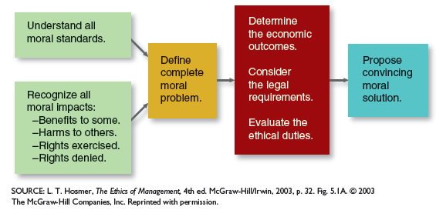

Memahami berbagai standar moral yang berlaku dan implikasinya untuk menetapkan persoalan moral yang sedang terjadi. Mengenali dampak dari alternatif keputusan yang diambil terhadap orang (apakah mereka mendapatkan keuntungan atau kerugian, sudah sesuai dengan hak yang seharusnya didapatkan atau tidak.
Menemukan alasan dan menyimpulkan prilaku tidak etis itu mudah. Dalam proses penyelesaian masalah etika harus diperhatikan :
- kepatuhan terhadap hukum (legalistas)
- manfaat dan biaya yang muncul dari alternatif keputusan yang diambil (biaya yang muncul dan keuntungannya)
- evaluasi etika itu sendiri
Gambar 5.2 menunjukkan bahwa terdapat hubungan biaya yang harus dikeluarkan atas perilaku yang tidak etis. Hubungan yang langsung adalah: denda dan sanksi, sedangkan yang tidak langsung adalah biaya administrasi dan aksi perbaikan. Namun pada akhirnya pengaruhnya besar terhadap konsumen, karyawan dan pemerintah.
Menyadari berapa besar potensi biaya yang dikeluarkan dapat membantu kita mencegah orang-orang untuk berperilaku tidak etis.

Gambar 5.2 Hubungan Biaya dengan prilaku tidak etis
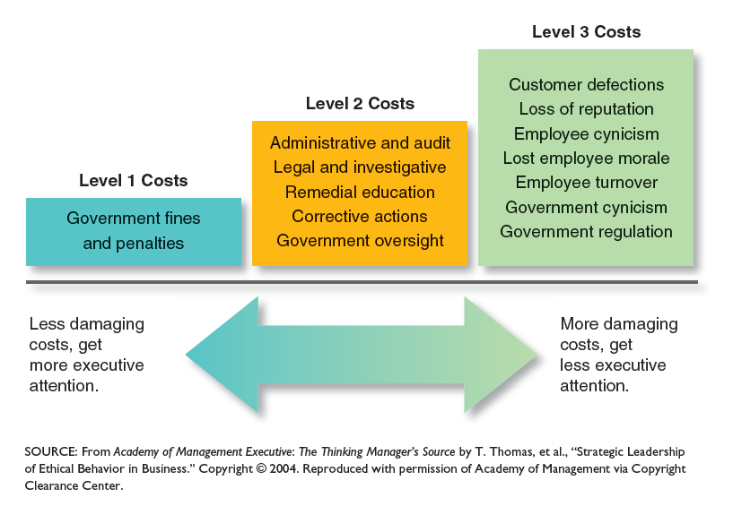

- Keberanian (Courage)
Untuk berprilaku sesuai dengan etika tidak hanya membutuhkan kesadaran beretika/sadar secara moral dan nilai moral tetapi juga harus memahami karakter moral, keberanian untuk mengambil sikap dan tindakan yang konsisten dengan keputusan etis yang diambil.
Keberanian mempunyai peran yang sangat penting dalam kesadaran beretika, menyimpulkan mana yang etis atau tidak, nilai moral diperlukan dalam hal melihat reaksi atas prilaku tidak etis, dan moral karakter dibutuhkan ketika akan mengambil tindakan beretika.
Sebagai contoh: betapa sulitnya ketika kita dihadapkan pada saat dimana kita harus mengumumkan berita buruk, walaupun kita sadar bahwa ini akan membuat keadaan menjadi tidak enak namun semua orang berhak mengetahuinya. Keberanian sangat dibutuhkan apalagi untuk hal yang penuh risiko.

- Whistleblower
Berperilaku etis dalam era saat ini dinilai cukup rumit, bahkan tindakan pengungkapan rahasia (whistleblower/pengungkap dugaan pelanggaran) dengan mengatakan kepada orang lain, di dalam atau di luar organisasi, merupakan sebuah kesalahan.
Ketika orang yang melakukan whistleblower terpublikasi, mereka sering dianggap sebagai orang yang berlawanan dengan kepentingan perusahaan. Sebagian besar, whistleblower menerima konsekuensi seperti dikucilkan, diperlakukan dengan kasar, atau diberikan tugas yang tidak diinginkan.
Sebuah organisasi seharusnya mengatur wadah untuk karyawan yang ingin melaporkan masalah etika sehingga organisasi dapat merespon tanpa harus menjadi skandal.
Idealnya metode pelaporan dapat mencegah adanya whistleblower, manajemen harus menyelidiki dan merespon dengan cepat, dan tidak boleh ada hukuman terhadap orang yang menggunakan wadah tersebut dengan tepat. Selain sistem pelaporan online, seperti e-mail dan web, perusahaan dapat menggunakan drop box dan telepon hotline.

